Anleitung für das Labeln

Settings/ labeling interface:

Der nachfolgende Markup Code muss bei jedem Nutzer in den Einstellungen von „Lable Studio“ genau in dieser Form hinterlegt werden:

*<View>*

*<Relations>*

*<Relation/>*

*</Relations>*

*<HyperTextLabels name="ner" toName="text">*

*<Label value="Author contributions" background="yellow"/>*

*<Label value="Author short" background="red"/>*

*<Label value="Task" background="blue"/>*

*<Label value="Author long" background="orange"/></HyperTextLabels>*

*<View style="border: 1px soli<d #CCC; border-radius: 10px; padding: 5px">*

*<HyperText name="text" value="$html"/>*

*</View>*

*</View>*

Die Hauptlabel:

Die Hauptlabel bestehen aus den folgenden drei Elementen:

1. **“Author long“**

2. **“Author short“**

3. **“Task“**

Regeln zum Labeln:

Es ergeben sich nachfolgende Regeln, um einheitlich zu labeln:

1. **“Author long“**

Für das Label **“Author long“** gibt es keine Besonderheiten, die zu beachten sind.

2. **“Author short“**

Bei dem Label **“Author short“** sind folgende Besonderheiten zu beachten:

* Kürzel enthalten manchmal Leerzeichen
* Manchmal fehlt der Punkt hinter dem Kürzel
* Häufig stehen Kürzel am Anfang des Satzes
* Beachtet werden muss, dass die Kürzel nicht mit medizinischen Abkürzungen verwechselt werden (Beispiel in nachfolgender Abbildung)

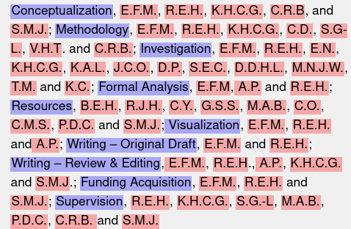

3. **“Task“**

Bei dem Label **“Task“** sind folgende Besonderheiten zu beachten:

* Beim Label **“Task“** werden nur Nomen gelabelt
* Tasks werden einzeln gelabelt und nicht in einem durchgängigen String
* 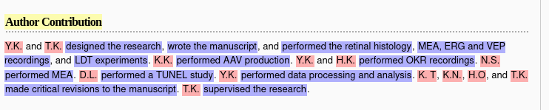Ausgelassen werden “**Stop words**“ wie man in der folgenden Abbildung erkennen kann:
* Wenn der Artikel “the“ am Anfang des Satzes steht, wird er nicht mit gelabelt, nur wenn “the“ im Satz steht
* Wenn “**with contributions from all Authors**“ zu finden ist, dann bedeutet das, dass alle Autoren mitgearbeitet haben. Dafür könnte es zukünftig ein neues übergeordnetes Kürzel geben, welches alle Kürzel des Dokumentes beinhaltet (Beispiel in nachfolgender Abbildung)

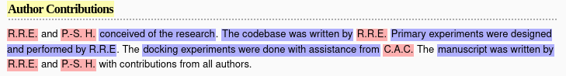

* Aktivitäten, die nur aus Substantiven bestehen, sind teilweise mit einem Bindestrich getrennt. Diese zählen als eine “**Task**“ (Beispiel in nachfolgender Abbildung)

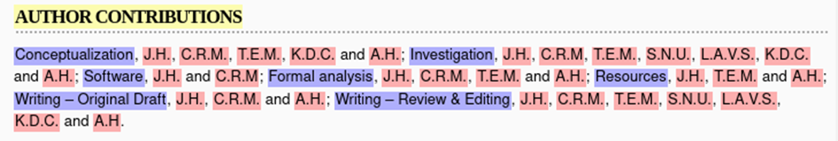

* Schlagwörter die darauf deuten, dass Beiträge, die in Verbindung mit anderen Beiträgen stehen, sind beispielsweise:
  + “supervised of“
  + “with help of“

(Beispiel in nachfolgender Abbildung)

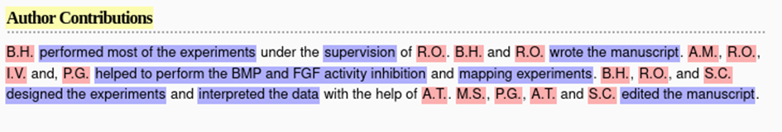

* 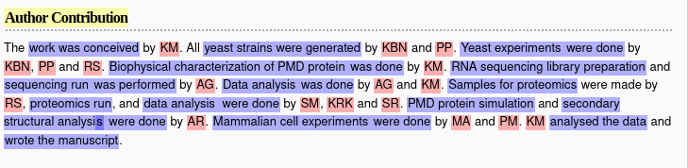Zeiten der Verben in Aktivitäten beachten und einheitlich mitlabeln (Beispiel in nachfolgender Abbildung)